

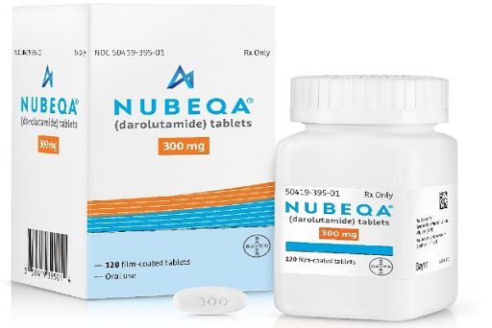
¿Qué es DAROLUTAMIDA?
Es un antineoplásico (inhibidor del receptor androgénico), que reduce la proliferación de las células tumorales, utilizado en el tratamiento del cáncer de próstata no metastásico.
Excipientes: contiene lactosa

¿Qué dosis debo tomar?
La dosis recomendada es 600 mg (2 comprimidos de 300 mg) dos veces al día (dosis total diaria de 1.200 mg).
En aquellos pacientes no sometidos a castración quirúrgica, el tratamiento con un análogo de LHRH como puede ser leuprolida (Eligard®) o goserelina (Zoladex®) debe continuar junto con la darolutamida.


La dosis puede ser ajustada si usted padece insuficiencia grave del hígado o del riñón o si aparece toxicidad.

¿Cómo debería tomar DAROLUTAMIDA?

Deberá tomar la dosis indicada con alimentos dos veces al día.

No fraccione ni mastique los comprimidos. Tómelos enteros con un gran vaso de agua.

¿Qué hago si olvido una dosis?

Tómela lo antes posible, y continúe su tratamiento con la siguiente dosis programada. Nunca tome una dosis doble para compensar una olvidada.

En caso de vómito, no tome otra dosis ese día, y continúe su tratamiento con la siguiente dosis programada.

¿Qué debe contarle a su médico y farmacéutico antes de empezar el tratamiento?

Si es alérgico a darolutamida o alguno de sus excipientes.

Historial de enfermedad grave de hígado, riñón o corazón

Antes de administrar cualquier vacuna consulte con su farmacéutico.

Embarazo y lactancia

¿Qué efectos adversos puedo tener?

Muy frecuentes (1 de cada 10 personas): diarrea y náuseas, disminución de los neutrófilos y hemoglobina y elevación de los parámetros hepáticos en sangre, cansancio, debilidad o malestar general, mareos, aumento de la tensión arterial, retención de líquido, sofocos y retención urinaria

Frecuentes (5 de cada 100 personas): erupción cutánea, dolor musculoesquelético, fracturas, dolor de cabeza y disminución de peso

Graves (menos de 1 de cada 1000 personas): problemas cardiacos o pulmonares

Podemos aliviar algunos de estos síntomas siguiendo las instrucciones de la hoja “¿Qué hago si?”

¿DAROLUTAMIDA puede interaccionar con otros medicamentos?

Debe informar a su médico y farmacéutico de toda la medicación y productos naturales que tome. Algunos de los medicamentos que pueden producir interacciones con darolutamida son:

Algunos antibióticos (como claritromicina, eritromicina o rifampicina), antiepilépticos (como carbamazepina, fenitoína) y antifúngicos (como itraconazol, posaconazol, ketoconazol, voriconazol) y antirretrovirales (como ritonavir)
Hierba de San Juan

Darolutamida puede aumentar la cantidad de rosuvastatina en sangre. Se debe evitar esta combinación.
¿Cómo debo conservar DAROLUTAMIDA?
A temperatura ambiente, alejado de la humedad, el calor y la luz. Debe conservar los comprimidos en el envase original.
En el caso de que le sobre medicación, devuélvala al Servicio de Farmacia de su Hospital.
No utilice este medicamento después de la fecha de caducidad que aparece en la caja después de "CAD". La fecha de caducidad es el último día del mes que se indica.

